**PHẦN I: CÂU HỎI TRẮC NGHIỆM**

**Câu 1.** Trong thí nghiệm của Martinus Beijerinck (1800) về virus gây bệnh khảm trên cây thuốc lá. Vì sao dịch lọc (số 2) không chứa vi khuẩn?

**A.**Màng lọc đã lọc hết vi khuẩn.

**B.**Lúc chiết xuất dịch nhựa đã làm tan hết vi khuẩn.

**C.**Thật sự trong dịch chiết xuất không hề có vi khuẩn.

**D.**Thật sự dịch chiết xuất chứa vi khuẩn chứ không phải virus.

**Hướng dẫn giải**

**C.** Thật sự ngay từ đầu trong dịch chiết xuất đã không có vi khuẩn, mà có virus. Nên dù có lọc qua màng lọc vi khuẩn thì vẫn không ngăn được virus vẫn còn trong dịch lọc và gây bệnh cho cây thuốc lá khoẻ mạnh.

**Câu 2.** Tác nhân gây bệnh khảm thuốc lá là gì?

**A.**Vi khuẩn trong dịch chiết xuất.

**B.**Vi khuẩn trong dịch lọc.

**C.**Virus trong dịch chiết xuất.

**D.**Virus trong dịch lọc.

**Hướng dẫn giải**

**D.** Thí nghiệm của Martinus Beijerinck cho thấy tác nhân thật sự có trong dịch lọc gây bệnh cho cây thuốc lá khoẻ mạnh là virus.

**Câu 3.** Dù dịch lọc không có vi khuẩn. Vì sao cây thuốc lá khoẻ mạnh trở nên bị bệnh?

**A.**Vì dịch lọc có virus.

**B.**Vì dịch lọc có vi khuẩn nhỏ hơn lỗ lọc.

**C.**Vì dịch lọc có virus giải phóng từ vi khuẩn.

**D.**Vì dịch lọc có virus lớn hơn lỗ lọc.

**Hướng dẫn giải**

**A.** Vì dịch lọc có virus. Chính virus mới gây bệnh.

**Câu 4.** Điền vào chỗ trống: “Virus có cấu tạo rất đơn giản chỉ gồm phần lõi là … và lớp vỏ là …”.

**A.**RNA, protein. **B.**DNA, glycoprotein.

**C.**DNA/RNA, glycoprotein. **D.**DNA/RNA, protein.

**Hướng dẫn giải**

**D.** Virus có cấu tạo rất đơn giản chỉ gồm phần lõi là DNA/RNA và lớp vỏ là protein

**Câu 5.** Điền vào chỗ trống: “Lắp ráp: Các capsomer tạo thành vỏ capsid........ và gắn hệ gene vào một cách ngẫu nhiên”.

**A.**Rỗng. **B.**Đặc. **C.**Trống. **D.**Bền.

**Câu 6.** Điền vào chỗ trống: “Tổng hợp: Khi hệ gene đã vào bên trong tế bào vật chủ, chúng lập tức ức chế các quá trình tổng hợp của các tế bào và......... bộ máy của tế bào theo hướng tổng hợp các thành phần của virus”.

**A.** Phá hủy. **B.** Kích hoạt. **C.** Ức chế. **D.** Tổng hợp.

**Câu 7.** “Xâm nhập: Virus tìm mọi cách để đưa....... vào bên trong tế bào vật chủ”.

Cụm từ còn thiếu điền vào chỗ trống là:

**A.** Cơ thể. **B.** Màng tế bào. **C.** Vật chất di truyền. **D.** Nhân.

**Câu 8.** “Hấp phụ: Do va chạm ngẫu nhiên, phân tử bề mặt của virus gắn.....vào thụ thể bề mặt của tế bào vật chủ theo nguyên tắc “chìa và khóa”. Mỗi loại virus chỉ có thể lây nhiễm một số hạn chế tế bào vật chủ nhất định”.

Cụm từ còn thiếu điền vào chỗ trống là:

**A.** Đặc biệt. **B.** Ngẫu nhiên. **C.** Đặc hiệu. **D.** Đối xứng.

**Câu 9.** Thí nghiệm của Martinus Beijerinck cho thấy tác nhân thật sự có trong dịch lọc gây bệnh cho cây thuốc lá khoẻ mạnh là...........

Cụm từ còn thiếu điền vào chỗ trống là:

**A.** virus. **B.** vi trùng. **C.** vi khuẩn. **D.** vi sinh vật.

**Câu 10.** Trong giai đoạn hấp phụ, phân tử bề mặt virus gắn đặc hiệu vào thụ thể bề mặt tế bào theo nguyên tắc.............

Cụm từ còn thiếu điền vào chỗ trống là:

**A.** ngẫu nhiên. **B.** chìa và khóa. **C.** thích hợp và chuyên biệt. **D.** lưu động.

**Câu 11.** Trong giai đoạn Tổng hợp của quá trình nhân lên của virus có 2 quá trình xảy ra cùng lúc đó là..........

Cụm từ còn thiếu điền vào chỗ trống là:

**A.** Tổng hợp hệ gene và Tổng hợp vỏ. **B.** Tổng hợp lõi và Tổng hợp vỏ.

**C.** Tổng hợp hệ gene và Tổng hợp protein. **D.** Tổng hợp lõi và Tổng hợp protein.

**Câu 12.** Lúc xuất bào virus lấy.......của tế bào vật chủ làm lớp vỏ ngoài cho mình, điều này giúp nó dễ xâm nhập vào các tế bào khác cùng loại hơn nữa.

Cụm từ còn thiếu điền vào chỗ trống là:

**A.** Màng nhân. **B.** Màng đáy. **C.** Màng sinh chất. **D.**Màng bao bọc.

**Câu 13.** Trên lớp vỏ ngoài của virus, các gai glyoprotein có tính......và giúp virus bám vào vật chủ, nhận diện tế bào vật chủ để xâm nhập.

Cụm từ còn thiếu điền vào chỗ trống là:

**A.** kháng thể. **B.** đồng nhất. **C.** phân biệt. **D.** kháng nguyên.

**Câu 14.** Mỗi loại virus chỉ xâm nhập vào một số tế bào vật chủ nhất định vì virus chỉ xâm nhập được khi phân tử bề mặt khớp....... với thụ thể bề mặt tế bào vật chủ.

Cụm từ còn thiếu điền vào chỗ trống là:

**A.** đặc hiệu. **B.** ngẫu nhiên. **C.** tùy ý. **D.** hợp lý.

**Câu 15.** Cho bảng thông tin sau:

|  |  |
| --- | --- |
| Loại virus | Cách xâm nhập |
| 1.Phage  2.Virus có vỏ ngoài  3.Virus trần, một số virus có vỏ ngoài | a.Vào bên trong tế bào nhờ vào sự dung hợp màng sinh chất của tế bào vật chủ với vỏ ngoài.  b. Theo cơ chế thực bào, sau đó phá vỏ nhờ enzyme lysozyme của tế bào vật chủ để giải phóng hệ gene.  c. Tiết enzyme lysozyme làm tan thành tế bào vật chủ, cởi vỏ và đẩy DNA vào bên trong tế bào. |

Khi nối các thông tin ở cột loại virus và cột cách xâm nhập, cách nối nào dưới đây là hợp lí?

**A.** 1-c, 2-b, 3-a. **B.** 1-c, 2-a, 3-b **C.** 1-a, 2-b, 3-c. **D.** 1-a, 2-c, 3-b.

**Hướng dẫn giải**

Đáp án B

Cách sắp xếp đúng giữa các loại virus với cách xâm nhập:

|  |  |
| --- | --- |
| Loại virus | Cách xâm nhập |
| 1.Phage  2.Virus có vỏ ngoài  3.Virus trần, một số virus có vỏ ngoài | c. Tiết enzyme lysozyme làm tan thành tế bào vật chủ, cởi vỏ và đẩy DNA vào bên trong tế bào.  a.Vào bên trong tế bào nhờ vào sự dung hợp màng sinh chất của tế bào vật chủ với vỏ ngoài.  b. Theo cơ chế thực bào, sau đó phá vỏ nhờ enzyme lysozyme của tế bào vật chủ để giải phóng hệ gene. |

**Câu 16.** Cho thông tin ở bảng sau:

|  |  |
| --- | --- |
| Cột A: Giai đoạn | Cột B: Diễn biến |
| 1. Hấp thu.  2. Xâm nhập.  3. Tổng hợp.  4. Lắp ráp.  5. Phóng thích. | a. Sử dụng bộ máy của tế bào chủ để tổng hợp hệ gene và protein cho virus.  b. Virus bám vào tế bào chủ nhờ phân tử bề mặt gắn đặc hiệu vào thụ thể bề mặt tế bào chủ.  c. Virus tìm cách đưa vật chất di truyền (hệ gene) vào trong tế bào vật chủ.  d. Các virus con tìm cách thoát ra ngoài để tiếp tục lây nhiễm vào tế bào khác.  e. Lắp ráp capsomer thành vỏ capsid và gắn hệ gene vào một cách ngẫu nhiên. |

Khi nối các thông tin ở cột A và cột B, cách nối nào dưới đây là chưa hợp lý?

**A.** 1 – b; 3 – c. **B.** 2 – c; 3 – a. **C.** 2 – c; 4 – e. **D.** 1 – b; 5–d.

**Hướng dẫn giải**

Đáp án A

Cách sắp xếp đúng giữa các giai đoạn với diễn biến là:

|  |  |
| --- | --- |
| Cột A: Giai đoạn | Cột B: Diễn biến |
| 1. Hấp thu.  2. Xâm nhập.  3. Tổng hợp.  4. Lắp ráp.  5. Phóng thích. | b. Virus bám vào tế bào chủ nhờ phân tử bề mặt gắn đặc hiệu vào thụ thể bề mặt tế bào chủ.  c. Virus tìm cách đưa vật chất di truyền (hệ gene) vào trong tế bào vật chủ.  a. Sử dụng bộ máy của tế bào chủ để tổng hợp hệ gene và protein cho virus.  e. Lắp ráp capsomer thành vỏ capsid và gắn hệ gene vào một cách ngẫu nhiên.  d. Các virus con tìm cách thoát ra ngoài để tiếp tục lây nhiễm vào tế bào khác. |

**Câu 17.** Cho thông tin ở bảng sau:

|  |  |
| --- | --- |
| Cột A: Tiêu chí | Cột B: Đại diện |
| 1. Dựa vào lớp vỏ ngoài.  2. Dựa vào vật chất di truyền.  3. Dựa vào cấu trúc capsomer.  4. Dựa vào vật chủ. | a. Virus dạng xoắn, khối và hỗn hợp  b. Virus DNA và virus RNA.  c. Virus kí sinh vi khuẩn, nấm, thực vật, động vật và con người.  d. Virus trần và virus có vỏ ngoài. |

Khi nối các thông tin ở cột A và cột B, cách nối nào dưới đây là hợp lí?

**A.** 1 – b; 2 – a; 3 – d; 4 – c. **B.** 1 – a; 2 – c; 3 – b;4 – d.

**C.** 1 – d; 2 – b; 3 – a; 4 – c. **D.** 1 –d; 2 – a,; 3 – b;4 – c.

**Hướng dẫn giải**

Đáp án C

Cách sắp xếp dùng giữa các phản ứng với loại ứng động:

|  |  |
| --- | --- |
| Cột A: Tiêu chí | Cột B: Đại diện |
| 1. Dựa vào lớp vỏ ngoài.  2. Dựa vào vật chất di truyền.  3. Dựa vào cấu trúc capsomer.  4. Dựa vào vật chủ. | d. Virus trần và virus có vỏ ngoài.  b. Virus DNA và virus RNA.  a. Virus dạng xoắn, khối và hỗn hợp.  c. Virus kí sinh vi khuẩn, nấm, thực vật, động vật và con người. |

**Câu 18.** Cho thông tin ở bảng sau:

|  |  |
| --- | --- |
| Cột A: Loại virus | Cột B: Đặc điểm |
| 1. Adenovirus.  2. Phage  3. Virus khảm thuốc lá. | a. virus có cấu trúc hỗn hợp  b. virus có vật chất di truyền là RNA.  c. virus có cấu trúc khối  d. virus có cấu trúc xoắn. |

Khi nối các thông tin ở cột A và cột B, cách nối nào dưới đây là hợp lí?

**A.** 1 – c; 2 – a; 3 – b,d. **B.** 1 – a,d; 2 – c; 3 – b.

**C.** 1 – d; 2 – b,c; 3 – a. **D.** 1 –c,d; 2 – a,; 3 – b.

**Hướng dẫn giải**

Đáp án C

Cách sắp xếp dùng giữa các loại virus với đặc điểm:

|  |  |
| --- | --- |
| Cột A: Loại virus | Cột B: Đặc điểm |
| 1. Adenovirus.  2. Phage  3. Virus khảm thuốc lá. | c. virus có cấu trúc khối  a. virus có cấu trúc hỗn hợp  b. virus có vật chất di truyền là RNA;d. virus có cấu trúc xoắn. |

**Câu 19.** Chọn câu đúng nhất.Vì sao virus không được công nhận là thực thể sống hoàn chỉnh?

**A.**Do virus kí sinh nội bào. **B.**Do virus không sinh trưởng và sinh sản.

**C.**Do virus không có bào quan. **D.**Do virus có kích thước siêu nhỏ.

**Hướng dẫn giải**

**B.** Virus không đảm bảo các tiêu chuẩn về thực thể sống: trao đổi chất, sinh trưởng, sinh sản, cảm ứng với môi trường.

**Câu 20.** DNA virus có dạng sợi đơn hay sợi kép?

**A.**Chuỗi đơn. **B.**Chuỗi kép.

**C.**Chuỗi đơn hoặc chuỗi kép. **D.**Chuỗi đơn cùng chuỗi kép.

**Hướng dẫn giải**

**C.** DNA/RNA của virus có thể có dạng chuỗi đơn và cả chuỗi kép

**Câu 21.** RNA virus có dạng sợi đơn hay sợi kép?

**A.**Chuỗi đơn. **B.**Chuỗi kép.

**C.**Chuỗi đơn hoặc chuỗi kép. **D.**Chuỗi đơn cùng chuỗi kép.

**Hướng dẫn giải**

**C.** DNA/RNA của virus có thể có dạng chuỗi đơn và cả chuỗi kép

**Câu 22.** Đơn vị cấu tạo của vỏ capsid?

**A.**Capsomer. **B.**Capasi. **C.**Captomor. **D.**Captoreal.

**Hướng dẫn giải**

**A.**

**Câu 23.** Chú thích các hình bên lần lượt là

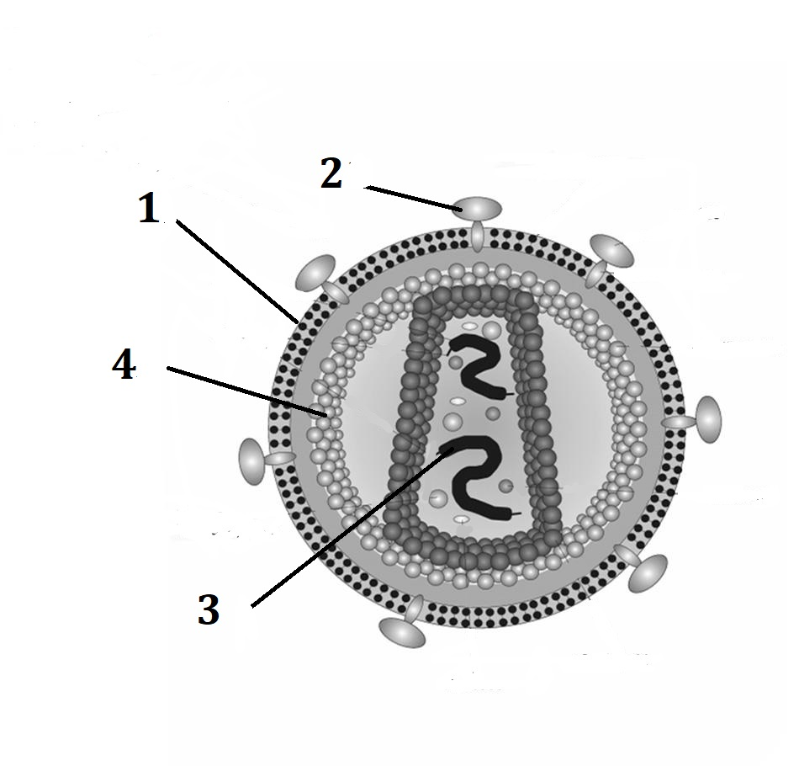

**A.**1-vỏ ngoài, 2-gai, 3- lõi nucleic acid, 4- vỏ capsid **B.**1-gai, 2-vỏ ngoài, 3- lõi nucleic acid, 4- vỏ capsid

**C.** 1-vỏ ngoài, 2-gai, 3- vỏ capsid, 4- lõi nucleic acid **D.** 1-gai, 2-vỏ ngoài, 3- vỏ capsid, 4-. lõi nucleic acid

**Câu 24.** Lớp vỏ ngoài của virus có tên là?

**A.**Enternal. **B.**Envelope. **C.**Enino. **D.**Enverlos.

**Hướng dẫn giải**

**B.**

**Câu 25.** Lớp vỏ ngoài có cấu tạo là?

**A.**Lớp đơn phospholipid và protein. **B.**Lớp đơn phospholipid.

**C.**Lớp kép phospholipid. **D.**Lớp kéo phospholipid và protein.

**Hướng dẫn giải**

**D.**

**Câu 26.** Các gai mang tính kháng nguyên giúp virus bám vào vật chủ, nhận diện tế bào vật chủ là

**A.**các gai glycoprotein. **B.**các gai peptidoglican. **C.**các gai pepsinogen. **D.**các gai amino acid.

**Hướng dẫn giải**

**A.**

**Câu 27.** Vai trò của các gai glycoprotein?

**A.**Giúp virus bám vào vật chủ, nhận diện tế bào vật chủ.

**B.**Giúp vi khuẩn bám vào vật chủ, nhận diện tế bào vật chủ.

**C.**Giúp virus xâm nhập tế bào vật chủ, biến nạp gene virus vào gene vật chủ.

**D.**Giúp vi khuẩn xâm nhập tế bào vật chủ, biến nạp gene virus vào gene vật chủ.

**Hướng dẫn giải**

**A.**

**Câu 28. 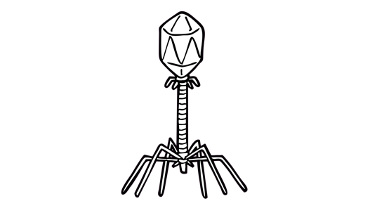**Đây là loại virus nào?

**A.**Virus trần. **B.**Virus có vỏ ngoài. **C.**Thực khuẩn thể Page. **D.**Thực khuẩn thể Phage.

**Hướng dẫn giải**

**D.**

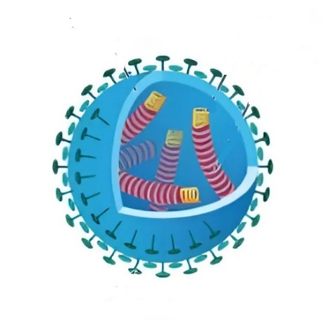**Câu 29.** Đây là loại virus nào?

**A.**Virus trần. **B.**Virus có vỏ ngoài.

**C.**Thực khuẩn thể Page. **D.**Thực khuẩn thể Phage.

**Hướng dẫn giải**

**B.**

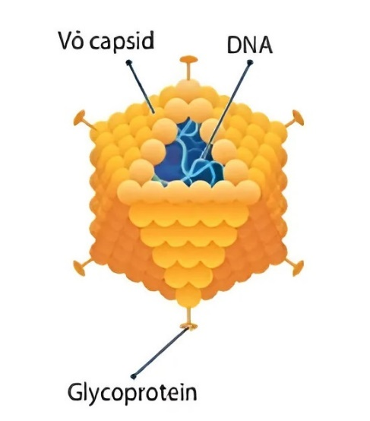**Câu 30.** Đây là loại virus nào?

**A.**Virus trần. **B.**Virus có vỏ ngoài.

**C.**Thực khuẩn thể Page. **D.**Thực khuẩn thể Phage.

**Hướng dẫn giải**

**A.**

**Câu 31.** Virus nào sau đây thuộc phân loại virus có cấu trúc xoắn?

**A.**Adenovirus. **B.**Phage. **C.**Virus khảm thuốc lá. **D.**HIV.

**Hướng dẫn giải**

**C.**

**Câu 32.** Virus nào sau đây thuộc phân loại virus có cấu trúc khối?

**A.**Adenovirus. **B.**Phage. **C.**Virus khảm thuốc lá. **D.**HIV.

**Hướng dẫn giải**

**A.**

**Câu 33.** Virus nào sau đây thuộc phân loại virus có cấu trúc hỗn hợp?

**A.**Adenovirus. **B.**Phage. **C.**Virus khảm thuốc lá. **D.**HIV.

**Hướng dẫn giải**

**B.**

**Câu 34.** Virus nào sau đây thuộc phân loại virus có vật chất di truyền là RNA?

**A.**Adenovirus. **B.**Phage. **C.**Virus khảm thuốc lá. **D.**HIV.

**Hướng dẫn giải**

**C.**

**Câu 35.** Các đơn vị capsomer cấu tạo nên cấu trúc nào?

**A.**Vỏ Ocsil. **B.**Vỏ Kuriel. **C.**Vỏ Capsid. **D.**Vỏ Tation.

**Hướng dẫn giải**

**C.** Các đơn vị capsomer cấu tạo nên vỏ capsid.

**Câu 36.** Thứ tự từ ngoài vào trong của cấu tạo virus?

**A.**Lõi $→$ Vỏ capsid $→$ Vỏ ngoài. **B.**Vỏ ngoài $→$ Vỏ capsid $→$ Lõi.

**C.**Vỏ capsid $→$ Lõi $→$ Vỏ ngoài. **D.**Vỏ ngoài $→$ Lõi $→$ Vỏ capsid.

**Hướng dẫn giải**

**B.**

**Câu 37.** Virus nào sau đây có bao đuôi?

**A.**Virus khảm thuốc lá. **B.**Aldenovirus. **C.**Phage. **D.**HIV.

**Hướng dẫn giải**

**C.** Phage (thực khuẩn thể) có cấu tạo gồm: đầu chứa DNA, bao đuôi, sợi đuôi.

**Câu 38.** Phage còn có tên gọi khác là gì?

**A.**Thực thể khuẩn. **B.**Thực khuẩn thể. **C.**Trực khuẩn thể. **D.**Trực thể khuẩn.

**Hướng dẫn giải**

**B.** Phage (thực khuẩn thể) có cấu tạo gồm: đầu chứa DNA, bao đuôi, sợi đuôi.

**Câu 39.** Trong giai đoạn hấp phụ, phân tử bề mặt virus gắn đặc hiệu vào thụ thể bề mặt tế bào theo nguyên tắc gì?

**A.**1 vs 1. **B.**Chìa và khoá.

**C.**Ngẫu nhiên và đặc hiệu. **D.**Thích hợp và chuyên biệt.

**Hướng dẫn giải**

**B.**

**Câu 40.** Có bao nhiêu nhận xét sau đây là đúng?

(1)Mỗi loại virus chỉ có thể lây nhiễm một số hạn chế tế bào vật chủ nhất định.

(2)Giai đoạn tiếp theo của giai đoạn hấp phụ là tổng hợp.

(3)Thực khuẩn thể có các sợi lông đuôi.

(4)Quá trình cuối cùng trong sự nhân lên của virus là tiềm tan

**A.**1. **B.**2. **C.**3. **D.**4.

**Hướng dẫn giải**

**B.** (1) và (3)

**Câu 41.** Mô tả sau phù hợp với loại virus nào: “Sợi lông đuôi tiết ra enzyme lysozyme làm tan thành tế bào vật chủ, bao đuôi co lại đẩy DNA vào bên trong tế bào, để lại vỏ capsid rỗng ở ngoài”.

**A.**Virus có vỏ ngoài. **B.**Virus trần. **C.**Phage. **D.**Virus trần và Phage.

**Hướng dẫn giải**

**C.**

**Câu 42.** Mô tả sau phù hợp với loại virus nào: “Chúng vào bên trong tế bào nhờ vào sự dung hợp màng sinh chất với vỏ ngoài”.

**A.**Virus có vỏ ngoài. **B.**Virus trần. **C.**Phage. **D.**Virus trần và Phage.

**Hướng dẫn giải**

**A.**

**Câu 43.** Điền vào chỗ trống: “Hệ gene của … ban đầu được sử dụng làm khuôn” trong giai đoạn Tổng hợp hệ gene của virus.

**A.**Vi khuẩn. **B.**Virus.

**C.**Tế bào vật chủ. **D.**Chưa đủ thông tin để trả lời.

**Hướng dẫn giải**

**B.**

**Câu 44.** Điền vào chỗ trống: “Lấy nguyên liệu của … để tổng hợp nên hệ gene của virus mới” trong giai đoạn Tổng hợp hệ gene của virus.

**A.**Vi khuẩn. **B.**Virus.

**C.**Tế bào vật chủ. **D.**Chưa đủ thông tin để trả lời.

**Hướng dẫn giải**

**C.**

**Câu 45.** Trong giai đoạn Tổng hợp của quá trình nhân lên của virus có 2 quá trình xảy ra cùng lúc đó là?

**A.**Tổng hợp hệ gene và Tổng hợp vỏ. **B.**Tổng hợp lõi và Tổng hợp vỏ.

**C.**Tổng hợp lõi và Tổng hợp protein, **D.**Tổng hợp hệ gene và Tổng hợp protein.

**Hướng dẫn giải**

**D.**

**Câu 46.** Điền vào chỗ trống: “Lắp ráp: Các capsomer tạo thành vỏ capsid rỗng và gắn hệ gene vào một cách …”.

**A.**Ngẫu nhiên. **B.**Đặc hiệu. **C.**Thích hợp. **D.**Chuyên biệt.

**Hướng dẫn giải**

**A.**

**Câu 47.** Mô tả sau phù hợp với loại virus nào: “Tiết enzyme lysozyme phá huỷ màng tế bào và giải phóng virus ồ ạt ra ngoài để tiếp tục chu trình nhân lên mới”.

**A.**Virus có vỏ ngoài. **B.**Virus trần. **C.**Phage. **D.**Virus trần và Phage.

**Hướng dẫn giải**

**C.**

**Câu 48.** Mô tả sau phù hợp với loại virus nào: “Làm tan màng tế bào và chui ra ngoài”.

**A.**Virus có vỏ ngoài. **B.**Virus trần. **C.**Phage. **D.**Virus trần và Phage.

**Hướng dẫn giải**

**B.**

**Câu 49.** Mô tả sau phù hợp với loại virus nào: “Tổng hợp các đoạn màng có gắn glycoprotein và hợp với màng sinh chất”.

**A.**Virus có vỏ ngoài. **B.**Virus trần. **C.**Phage. **D.**Virus trần và Phage.

**Hướng dẫn giải**

**A.**

**Câu 50.** Chu trình nhân lên nào của virus kết thúc bằng sự làm tan và giết chết tế bào vật chủ?

**A.**Chu trình kiềm. **B.**Chu trình hoạt tính. **C.**Chu trình tan. **D.**Chu trình tiềm tan.

**Hướng dẫn giải**

**C.** Chu trình tan giết chết tế bào vật chủ, chu trình tiềm tan thì không.

**Câu 51.** Chu trình nhân lên nào của virus kết thúc nhưng không làm tan và giết chết tế bào vật chủ?

**A.**Chu trình kiềm. **B.**Chu trình hoạt tính. **C.**Chu trình tan. **D.**Chu trình tiềm tan.

**Hướng dẫn giải**

**D.** Chu trình tan giết chết tế bào vật chủ, chu trình tiềm tan thì không.

**Câu 52.** Vỏ ngoài của virus có vỏ ngoài có nguồn gốc từ đâu?

**A.**Màng sinh chất của tế bào vật chủ. **B.**Màng nhân của tế bào vật chủ.

**C.**Do virus hướng tế bào vật chủ tổng hợp ra. **D.**Do virus tự tổng hợp.

**Hướng dẫn giải**

**A.** Lúc xuất bào virus lấy màng sinh chất của tế bào vật chủ làm lớp vỏ ngoài cho mình, điều này giúp nó dễ xâm nhập vào các tế bào khác cùng loại hơn nữa.

**Câu 53.** Virus có vỏ ngoài thoát ra khỏi tế bào vật chủ theo kiểu?

**A.**Xuất bào. **B.**Nhập bào. **C.**Ẩm bảo. **D.**Tan bào.

**Hướng dẫn giải**

**A.** Lúc xuất bào virus lấy màng sinh chất của tế bào vật chủ làm lớp vỏ ngoài cho mình, điều này giúp nó dễ xâm nhập vào các tế bào khác cùng loại hơn nữa.

**Câu 54.** Hình bên dưới, HIV được xem như là virus gây bệnh của thế kỉ khi gây hội chứng suy giảm miễn dịch ở người và cho tới nay vẫn chưa có vaccine phòng bệnh. Khi nói về virus HIV, phát biểu nào sau đây **sai**?

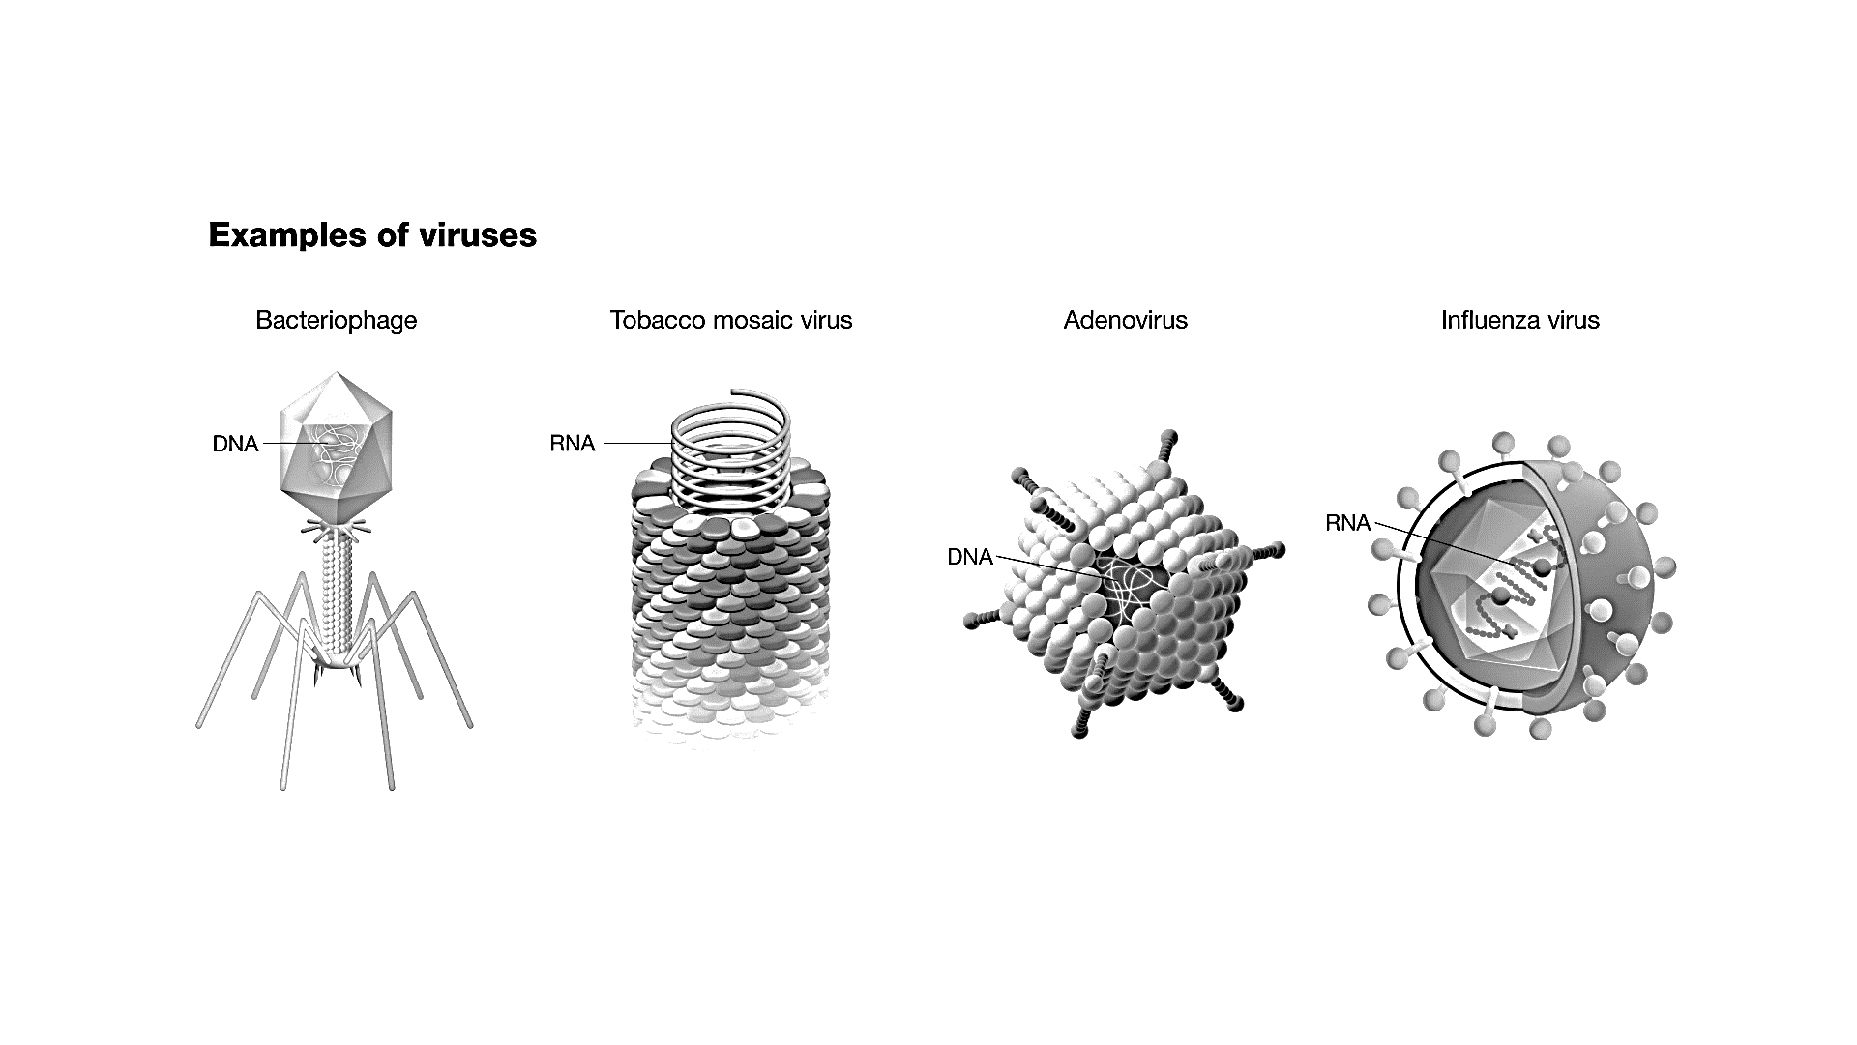

**A.** Virus HIV không có gai glycoprotein. **B.** Virus HIV là virus có vỏ ngoài.

**C.** Virus HIV thuộc loại virus RNA. **D.** Virus HIV gây hội chứng AIDS.

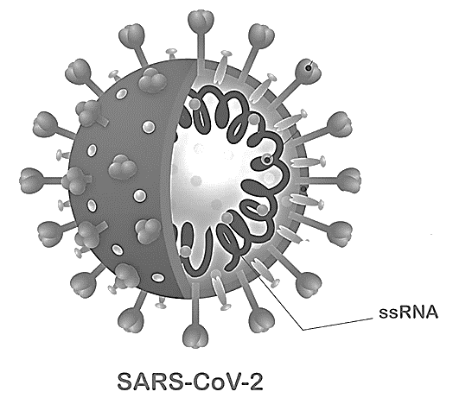**Câu 55.** Hình bên trái, khi nói về virus SARS-CoV-2 gây bệnh trên toàn cầu thời gian gần đây, phát biểu nào sau đây **sai**?

**A.** Virus SARS-CoV-2 thuộc loại virus DNA **B.** Virus SARS-CoV-2 là virus có vỏ ngoài.

**C.** Virus SARS-CoV-2 gây bệnh đường hô hấp **D.** virus SARS-CoV-2 có cấu trúc xoắn.

**Câu 56.** Đâu không phải là yếu tố ảnh hưởng đến khả năng gây bệnh của virus?

**A.**Lượng virus. **B.**Con đường xâm nhập.

**C.**Tốc độ nhân lên và lây lan. **D.**Chất lượng virus.

**Hướng dẫn giải**

**D.** Chất lượng virus không phải 1 trong 3 yếu tố chính ảnh hưởng khả năng xâm nhập của nó.

**Câu 57.** Khi cơ thể bị nhiễm virus, giai đoạn đầu thường

**A.**triệu chứng nặng. **B.**triệu chứng ít. **C.**chưa có triệu chứng. **D.**tử vong.

**Hướng dẫn giải**

**C.**

**Câu 58.** Đâu không phải là hậu quả của nhiễm virus?

**A.**Nhiễm trùng cấp tính. **B.**Nhiễm trùng mạn tính.

**C.**Tử vong. **D.**Nhiễm trùng nguy kịch.

**Hướng dẫn giải**

**D.** Không có “Nhiễm trùng nguy kịch” trong hậu quả nhiễm virus.

**Câu 59.** Virus SARS-CoV-2 gây tổn thương hệ cơ quan là chủ yếu nào?

**A.**Tim mạch. **B.**Thận niệu. **C.**Hô hấp. **D.**Tiêu hoá.

**Hướng dẫn giải**

**C.** Virus SARS-CoV-2 gây Viêm phổi và Suy hô hấp cấp tiến triển.

**Câu 60.** Virus nhân lên theo chu trình tan gọi là?

**A.**Virus ôn hoà. **B.**Virus độc. **C.**Virus hiền. **D.**Virus hoàn toàn.

**Hướng dẫn giải**

**B.**

**Câu 61.** Virus có khả năng dùng cả 2 chu trình tan và tiềm tan gọi là?

**A.**Virus ôn hoà. **B.**Virus độc. **C.**Virus hiền. **D.**Virus hoàn toàn.

**Hướng dẫn giải**

**A.**